בנק ישראל  דוברות והסברה כלכלית |  | ‏ירושלים, ‏א' אלול, תשפ"ו  ‏14 אוגוסט, 2026

הודעה לעיתונות:
תכנית לליווי צרכני ופיננסי לחיילי צה"ל המתמודדים עם קשיים כלכליים יוצאת לדרך
מיזם משותף לבנק ישראל, קרן תובענות ייצוגיות, ואגף כוח האדם בצה"ל יספק ליווי פיננסי אישי לכ-4,500 חיילים במהלך שלוש השנים הקרובות. מאז הושקה התכנית בחודש מרץ 2026 משתתפים בו כ-600 חיילים.
בנק ישראל אירח ביום ד' אירוע לציון השקת תכנית הליווי הצרכני והפיננסי לחיילי צה"ל המתמודדים עם קשיים כלכליים. האירוע התקיים במעמד נגיד בנק ישראל, פרופ אמיר ירון, יו"ר קרן תובענות ייצוגיות, השופט (בדימוס) יעקב שינמן, וראש אגף כח האדם בצה"ל, האלוף דוד (דדו) בר כליפא.
התוכנית, המשותפת לבנק ישראל, לקרן תובענות ייצוגיות, ואגף כוח האדם בצה"ל, נועדה לסייע לחיילים חסרי עורף כלכלי להגיע לאיזון תזרימי, לחזק את החוסן הפיננסי שלהם ולהקנות בידיהם כלים ליציבות וצמיחה כלכלית להמשך חייהם.
במסגרת התוכנית צפויים לקבל ליווי אישי כ-4,500 חיילים בשלוש השנים הקרובות, כאשר מדי שנה ישתתפו בתוכנית כ-1,500 חיילים שיאותרו על ידי מערך הת"ש והמפקדים בצה"ל, בהתאם לקריטריונים שנקבעו. תקציב התוכנית הועמד ע"י הקרן לתובענות ייצוגיות ועומד על כ-7.2 מיליון ₪.
התוכנית מעניקה לכל משתתף מעטפת ליווי אישית ומותאמת הכוללת מיפוי מקיף של מצבו הכלכלי, בניית תקציב אישי, ליווי להתנהלות פיננסית שוטפת, סיוע במיצוי זכויות, הקניית ידע וכלים פיננסיים וליווי דיגיטלי באמצעות פלטפורמות טכנולוגיות ייעודיות. מטרתה היא לסייע לחיילים לצמצם חובות, לחזק את השליטה בהוצאות ובהכנסות ולבנות בסיס כלכלי יציב לעתיד.
בעקבות קול קורא והליך בחינה מקצועי, נבחרו להפעיל את התוכנית שתי קבוצות: עמותת "פתחון לב" בשיתוף חברת Rise Up ועמותת "התשתית" בשיתוף חברת Citizen Impact. שתי העמותות המפעילות את התכנית משלבות ליווי אנושי אישי לצד כלים טכנולוגיים, במטרה להעניק לחיילים סיוע רציף, נגיש ומותאם לצורכיהם.
בנק ישראל מלווה את התוכנית מבחינה מקצועית, במסגרת פעילותו לקידום חינוך והסברה פיננסית, מסייע בגיבוש תכני הליווי ובהערכת האפקטיביות של התוכנית, בהתאם לעקרונות ולסטנדרטים בינלאומיים מקובלים בתחום החינוך הפיננסי.
נגיד בנק ישראל, פרופ' אמיר ירון: "הפרויקט הזה הוא הזדמנות עבורנו בבנק ישראל להעניק ידע לחיילים המשרתים בתקופה מאתגרת זו. לתת להם כלים וידע שיסיעו לא רק בתקופת השירות, אלא גם בהמשך הדרך. קידום חינוך והשכלה בישראל כרוך בהקצאת משאבים ציבוריים. בעיניי זוהי אינה "הוצאה" אלא "השקעה". ההשקעה בחינוך היום תניב את פירותיה מחר ותתבטא בהמשך הצמיחה והשגשוג של הכלכלה הישראלית. ידע פיננסי הוא לא מותרות, אלא כלי בסיסי לעצמאות ובעולם הפיננסי של היום, החשיבות של הידע הזה רק הולכת וגדל וזו גם המשמעות הרחבה של חוסן כלכלי. חוסן כלכלי אינו אומר שלעולם אין קשיים. הוא אומר שיש לנו הידע, הכלים והיכולת להתמודד איתם כאשר הם מגיעים. אני רוצה להודות לכל השותפים לפרויקט, הצלחת התוכנית תהיה תלויה במפגש האנושי, ביכולת להקשיב, להסביר ולתת לכל חייל וחיילת כלים המתאימים למציאות החיים שלהם."
השופט (בדימוס) יעקב שינמן, יו"ר קרן תובענות ייצוגיות: "קרן תובענות ייצוגיות החליטה לקדם תוכנית לליווי פיננסי הוליסטי של חיילים במצוקה כלכלית, המהווה השקעה חברתית משמעותית. אנו מאמינים כי הענקת כלים להתנהלות פיננסית נבונה תעניק לחיילים נקודת פתיחה טובה יותר, באופן שיאפשר להם לבנות עתיד כלכלי איתן ויציב. זוהי תכנית נוספת בסדרת תכניות שהקרן מממנת במטרה להטמיע בקרב אוכלוסיות יעד שונות התנהלות פיננסית וצרכנית נבונה, שתקדם את רווחתם של המשתתפים בתכניות. קרן תובענות ייצוגיות ממשיכה במאמציה להגשים את המטרות שנקבעו על ידי בתי המשפט בהליכי תובענות ייצוגיות, ותומכת במיזמים מגוונים שיקדמו את חוסנה של החברה הישראלית.
ראש אגף כוח האדם, אלוף דדו בר כליפא: ״אין מתנה גדולה יותר לתת לאדם מאשר חינוך וכלים לקבלת החלטות. וכשזה נוגע להחלטות שמשפיעות על החיים שלנו על אחת כמה וכמה . אתם בפעולתכם למען החיילים מעוררים בי תקווה, התקווה אינה סתם ציפייה לטוב, היא פעולה אקטיבית ליצירתו וזה מה שהתוכנית הזו עושה, היא מעניקה לחיילים שלנו את הכלים לצאת לחיים יותר מוכנים. ההצלחה שלה תלויה גם בנכונות שלכם החיילים לקחת אחריות על עתידכם. החזון שלנו הוא להרחיב את המהלך גם למערך הקבע לנגדים ולקצינים בשטח כדי להקל בהתמודדות הכלכלית שעל כתפיהם, ולאפשר לטובים ביותר להמשיך איתנו ולהוביל בצה״ל.״
מצורפות תמונות מהאירוע שהתקיים ולינק לסרטון שהוקרן באירוע
קישור לסרטון
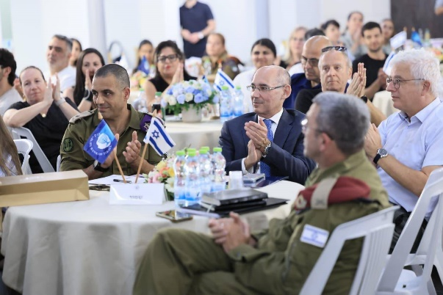

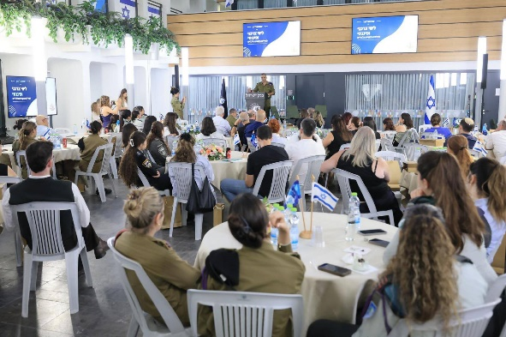

קרדיט: בנק ישראל

